
UNIVERSIDAD AUTÓNOMA DE CHIHUAHUA
COORDINACIÓN GENERAL DE TECNOLOGÍAS DE INFORMACIÓN
DEPARTAMENTO DE SISTEMAS DE INFORMACIÓN

MANUAL DE INSTALACIÓN
CENTRO DE MEZCLAS VERSION 1.0.0

ÍNDICE

INSTALACION DEL CENTRO DE MEZCLAS 3
Pasos Previos para la instalación. 3
Configuración de Impresora térmica Datamax DMX 400 3
Instalación de las BarFonts 3
Pasos para la instalación del Centro de Mezclas. 4

INSTALACION DEL CENTRO DE MEZCLAS

Pasos Previos para la Instalación.

Antes de iniciar con la instalación del centro de mezclas, se deben de hacer algunas configuraciones previas:

Configuración de Impresora Térmica Datamax DMX 400
- Descargar de la nuve el instalador del centro de mezclas.
- Abrir la carpeta “Impresora Datamax DMX 400” y haga doble clic en el archivo “Datamax_7.1.1.exe” para correr la instalación
- Siga la instrucciones que se especifican durante la instalación
- Seleccione el modelo de impresora Datamax DMX 400
- La impresora debe de quedar configurada para el puerto COM1

Una vez instalada la impresora debe ir a las propiedades de la impresora para configurar el tamaño de la etiqueta.
- Ir a Impresoras y faxes
- Haga clic derecho sobre la impresora Datamax DMX 400 y seleccione propiedades
- Valla a la pestaña de General
- Presione el botón Preferencias de Impresión
- En la pestaña de Preparar página seleccione en el recuadro de Material el nombre 4x4 (101.6 mm X 101.6 mm)
- Haga clic en el botón de aplicar y a continuación presione le botón de aceptar

Instalación de las BarFonts

- Una vez descargado el instalador, copie de la carpeta Fonts los dos tipos de letras que se encuentran ahí.
- Pegue las dos tipos de letras en la carpeta de c:\Windows\Fonts. (C39FORA.TTF y C39FOTRA.TTF), que serán utilizadas en la impresión de etiquetas y en las ordenes de producción.
- Listo, el equipo se encuentra preparado para comenzar con el instalador del Centro de Mezclas.

Pasos para la instalación del Centro de Mezclas.

Una vez descargado el instalador del centro de mezclas de la nuve en la ruta predefinida, hay que seguir los siguientes pasos:

- Valla a la carpeta de c: \Instalador\Release y haga doble clic sobre el archivo Setup.exe para iniciar la instalación.

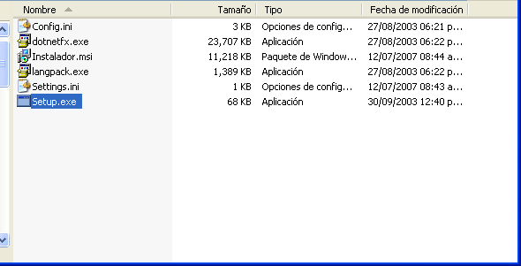

- Haga <clic > en el botón de <aceptar> en la pantalla siguiente.

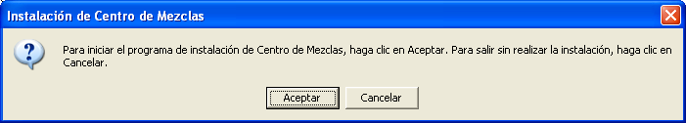

- Para seguir con la instalación haga <clic> en siguiente

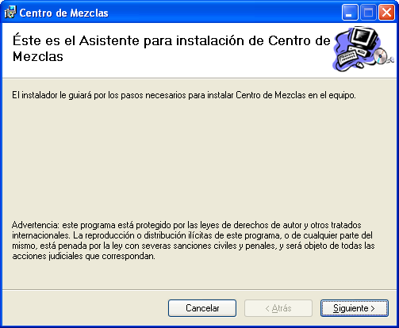

- Seleccione instalar Para todos los Usuarios. En Carpeta deje la ruta que se muestra por defecto. Haga <clic> en siguiente para continuar con la instalación.

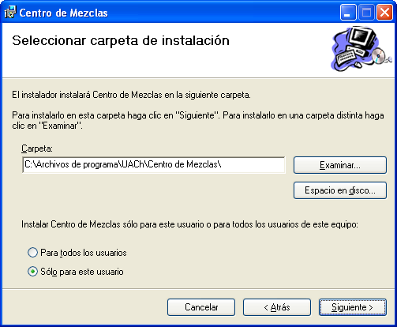

- Para continuar con la instalación haga <clic> en siguiente

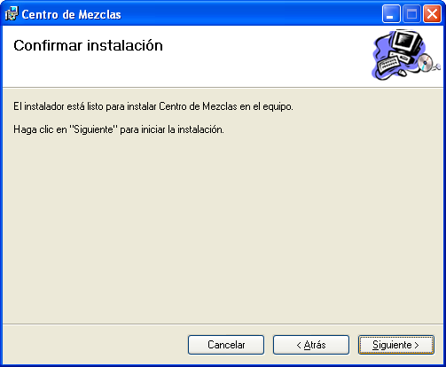

- Espere mientras el sistema se instala.

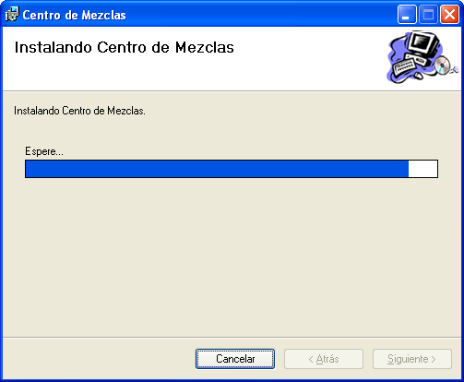

- Para terminar con la instalación haga <clic> en el botón de Cerrar.

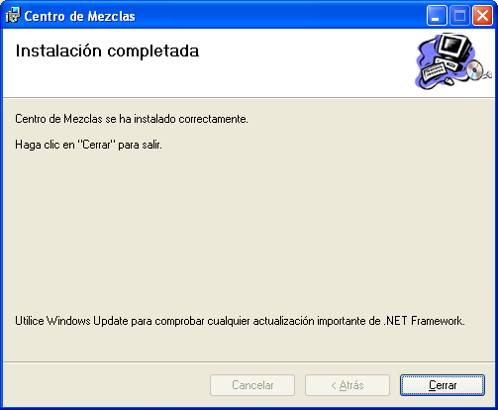

- El sistema mostrara un mensaje con la leyenda: “La instalación de realizó correctamente”.

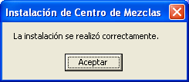

- Para poder acceder al sistema, el instalador dejara un acceso directo en el escritorio como se muestra a continuación:

